HOMILIE
Pure parabels
Marcus 4,26-34
17 juni 2018
Pol Hendrix

Kleine zaadjes lopen het risico om over het hoofd gezien te worden! ... Kúnnen we ze niet zien of wíllen we ze niet zien? … Ik ben ervan overtuigd dat er in kiem vele goede dingen bestaan, maar ze krijgen niet altijd de kans om te ontkiemen, om te groeien en hun vruchten voort te brengen. Kleine zaadjes kunnen makkelijk worden vertrapt, maar als we ze de kans geven om uit te groeien dan moeten we er plaats voor maken en dus zelf een stapje opzijzetten. Of is het een kwestie van jezelf erdoor te laten inpalmen en een klein deeltje te worden van een nieuw groot geheel? Zo is het met het Rijk Gods, maar hebben we daar wel vol-doende voeling mee?

De evangelist vertelt ons dat Jezus tot de mensen alleen maar in gelijkenissen over het Rijk Gods sprak, maar wanneer hij met zijn leerlingen alleen was, dan legde hij alles uit. Die geheimdoenerij is typisch voor Marcus. Het is volgens mij ook geen toeval dat MARCUS een anagram is van SACRUM, wat onder meer Latijn is voor ‘geheim’. Kort voor deze passage zegt Jezus aan zijn leerlingen: ‘Aan jullie is het geheim van het koninkrijk van God onthuld; maar zij die buiten blijven staan, krijgen alles te horen in gelijkenissen, “opdat ze scherp zien, maar geen inzicht hebben, opdat ze goed horen, maar niets begrijpen, anders zouden ze zich bekeren en vergeving krijgen”’ (4,11v). Voor deze merkwaardige uitspraak haalt de evangelist (of Jezus?) de mosterd bij de profeet Jesaja, waar in diens roepingsvisioen God hem zegt: ‘Ga en profeteer tegen de gemeenschap: “hoor om te horen en versta het niet, zie om te zien en kom niets te weten!”. Maak het hart van deze gemeenschap ongevoelig, maak haar oren zwaar en strijk haar ogen dicht, anders zal zij met haar ogen zien en met haar oren horen en met haar hart verstaan en zal zij zich omkeren en genezing vinden’ (Js 6,9-10). De profeet krijgt de merkwaardige opdracht om het volk te ‘verharden’, al blijkt dat nu juist al een feit te zijn en zijn deze woorden eerder een aanklacht hiervan en een aankondiging van wat daarvan de gevolgen zullen zijn, met name oorlog, de verwoesting van Jeruzalem en ballingschap. Vanuit die ballingschap zal dan het Joodse volk tot een vernieuwd indentiteitsbesef komen en tot een verdiept geloof. Jezus verwijst bewust naar wat vroeger is gebeurd in de hoop dat zijn leerlingen zijn zending zouden begrijpen.
Herinner u de evangelielezing van vorige zondag waar hij thuis in een kring met volgelingen zat, terwijl zijn familie buiten bleef staan. In het vers dat ik zojuist heb geciteerd zegt Jezus dat zijn gelijkenissen zijn bedoeld voor hen die buiten blijven staan. Het geheim van het Rijk Gods wordt niet alleen onthuld aan de twaalf of een kring van ingewijden, maar aan ieder die NIET buiten blijft staan. De geheimen van het Rijk Gods worden niet van buitenaf, maar enkel van binnenuit begrepen. De gelijkenissen (of parabels) van Jezus zijn als schilderijen of glasramen die mooi zijn om naar te kijken, maar waarvan de diepere betekenis niet meteen zichtbaar wordt. Het probleem met kijken en luisteren is dat we ons daarbij richten op iets dat buiten ons is. We verwachten niet dat er door te kijken en te luisteren iets met onszelf gebeurt. Soms kan het gebeuren dat we door te kijken of te luisteren worden ontroerd, dat een of ander gevoel naar boven komt. Het kan ook een herinnering zijn of een gedachte. Maar het kan nog verder gaan, het kan nog dieper ingrijpen in onszelf, wanneer we door te kijken of te luisteren toestaan dat wat we zien of horen zo bij ons binnenkomt dat het deel wordt van onszelf. Als het Rijk Gods zo bij je binnenkomt, dan zijn er geen geheimen meer …

We krijgen vandaag twee gelijkenissen voorgeschoteld. De eerste, over de boer die slaapt, is een schilderijtje dat we enkel bij Marcus terugvinden, een pareltje dat in al zijn eenvoud – de andere evangelisten zullen het té simpel hebben gevonden – veel zegt over het wezen van het Rijk Gods. Ons probleem is evenwel dat wij geen boeren zijn. Wij hebben geen benul van ploegen en zaaien en oogsten. Wij staan daar zelfs niet bij stil terwijl we onze boterham opeten. Als we tenminste nog boterhammen eten, want dat zijn te veel koolhydraten en daar hoor je tegenwoordig ook al mee op te passen. Het leven is ingewikkeld geworden, zelfs voor de boeren, die ook niet meer rustig slapen! Het is in elk geval een valabel excuus voor ons dat we niet eens de parabel verstaan, hoe zouden we dan kunnen verstaan wat de betekenis ervan is!? ‘Les excuses sont faites pour s’en servir,’ zeggen de Fransen en dan beseffen we dat we evenmin boeren zijn in de pejoratieve zin van het woord. We kunnen dit schilderijtje van Marcus wel degelijk doorgronden, vooral als we het gewoon over ons heen laten komen, net zoals de boer zelf en niet vergeten van wie het komt, niet van Pascale Naessens, maar van Jezus van Nazaret. Da’s pas puur! Laat de pure parabel je meenemen in je eigen binnenste en kom daar het Rijk Gods tegen als een schilderij van Emile Claus – die van de Latemse School, weet je wel!

In het Museum van Deinze en de Leiestreek hangt een gigantisch schilderij van hem, ‘Bietenoogst’, waarvoor ik altijd weer in bewondering door de knieën zak (bij wijze van spreken, want mijn knieën zijn ook niet meer wat ze geweest zijn). Te bedenken dat ook dit werk begon met één puntje verf, niet groter dan een mosterdzaadje. Laat zo het Rijk Gods bij je binnenkomen, in al zijn puurheid. Denk nooit: het is mij te groot, want dat is niet zo, tenzij je buiten blijft staan.

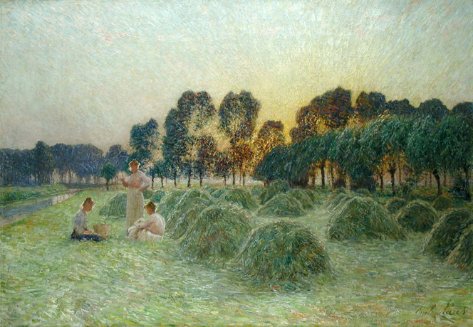
(‘De verpozing’ van Emile Claus)

